已完成

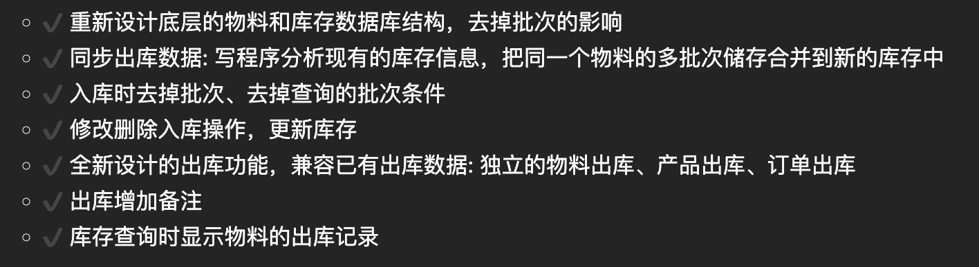

关于底商库存软件需要改进诉求

诉求1：希望点开生产系统-----库存查询时，库存查询是这么显示的；

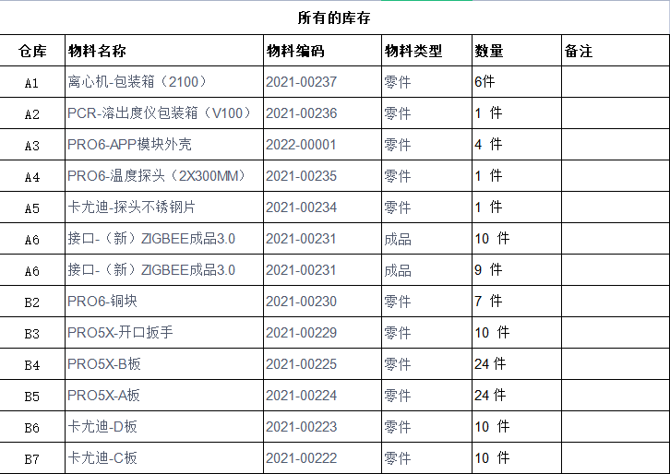

物料描述就是备注，在物料管理那里编辑

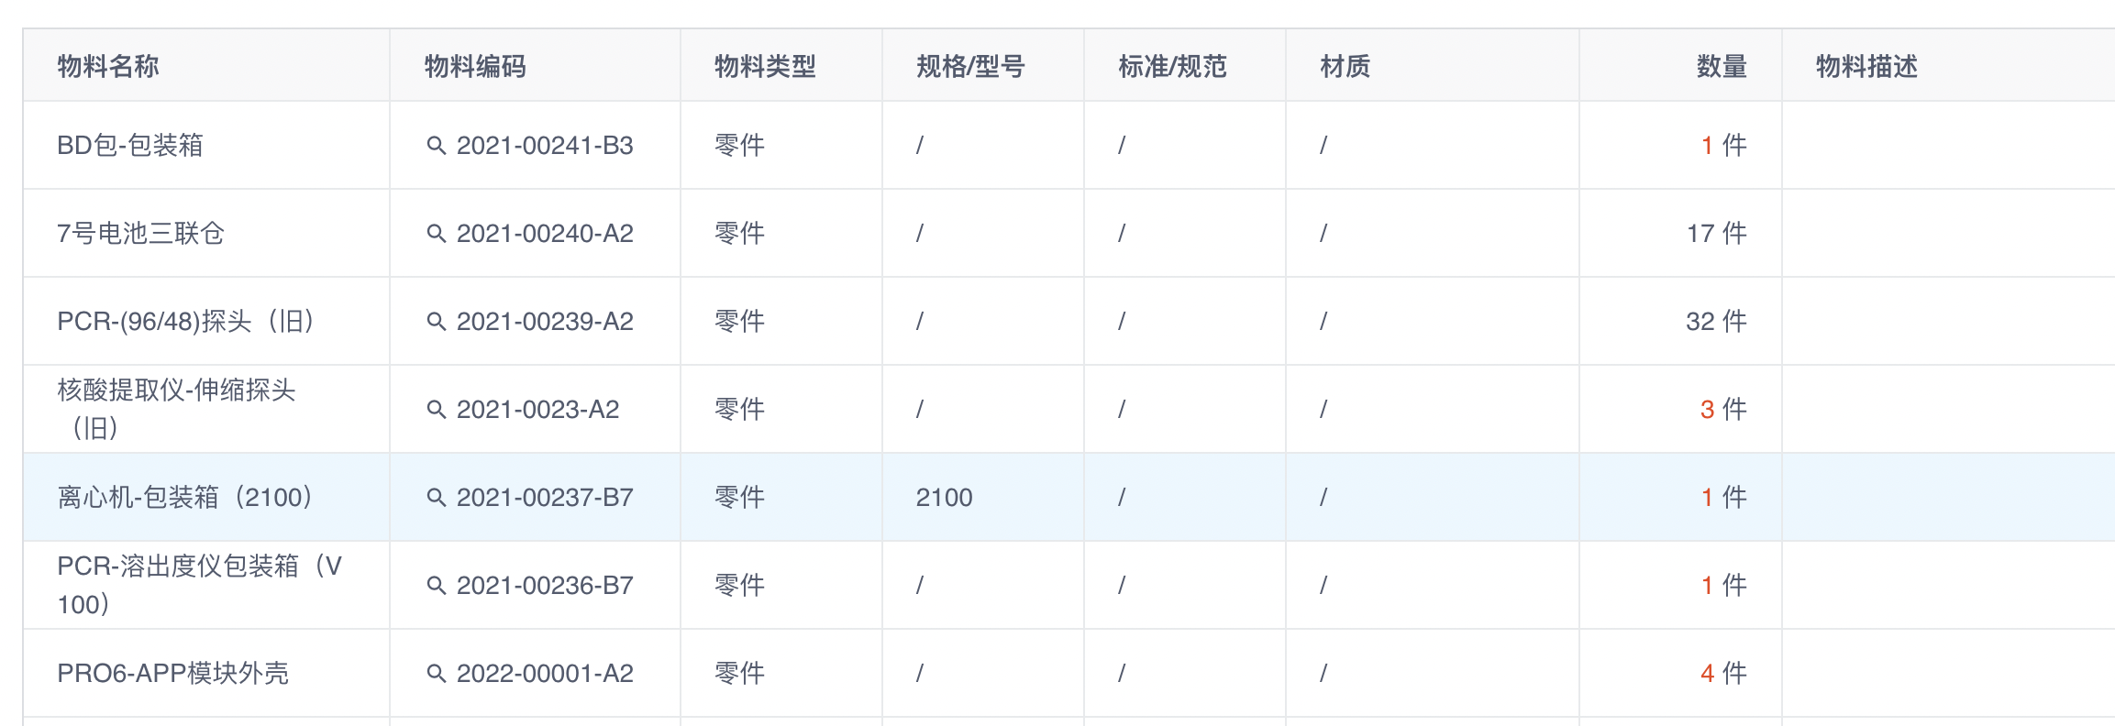

诉求2、出入库的明细是否可以带入到库存查询里？在库存查询里点开某件物料时、便可以看到这件物料下的出入库明细；

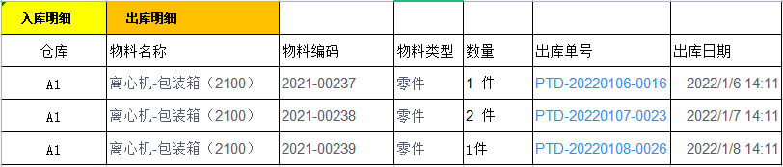

因为每个物料可能有多个出库单号，所以点击放大镜后查看

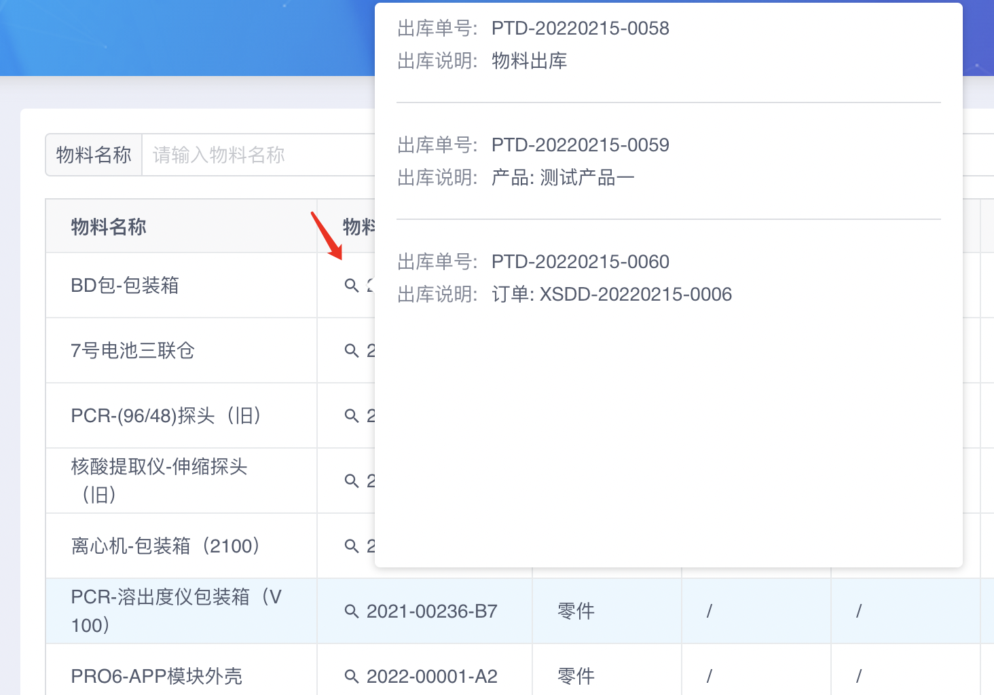

诉求3、同样的物料在入库时、会重复、建议删掉批次、每次新来入库时、只在同样货物名下，录入数量，避免因为“批次”重复；

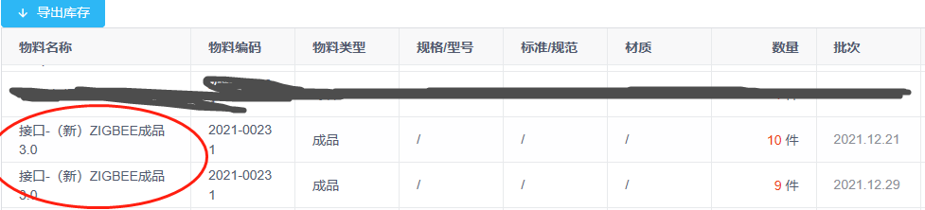

已去掉物料入库时的批次

诉求4、申请人申请出库时，加上备注栏，方便了解物料用途；目前只有审批人有备注栏，申请人没有；

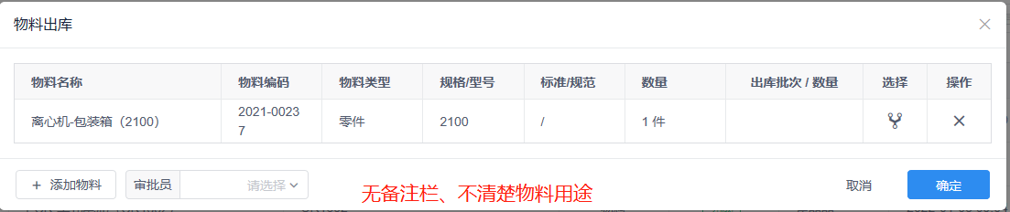

全新设计的出库功能，兼容已有出库数据: 独立的物料出库、产品出库、订单出库

